PETKOVA PROSTOČASNA DEJAVNOST – 3. 4.
PTIČEK V KLETI
EKA VOGELNIK JE LETA 1986 IZDALA KNJIGO ZA DEŽEVNE DNI. TAKRAT ŠE NI BILO NE GOOGLA NE PINTARESTA, DA BI DOBILI IDEJE ZA USTVARJANJE. ZATO MI LAHKO VERJAMEŠ, DA SEM Z MAMICO IZDELALA VSE STVARI, KI SO BILE PREDSTAVLJENE V KNJIGI.
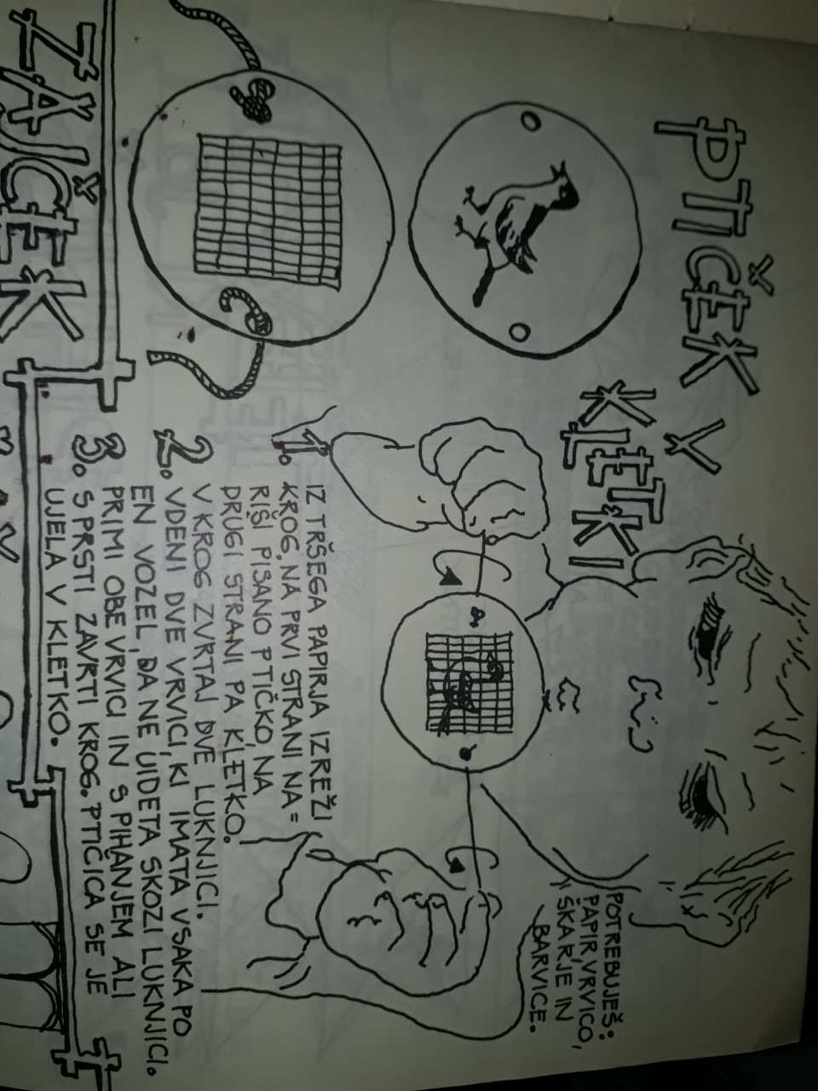
DANES TI PREDLAGAM, DA IZDELAŠ PTIČKA V KLETKI. PREPROSTO IN ZABAVNO JE. LAHKO TO ŠTEJEŠ KOT MALI ČAROVNIŠKI TRIK. KER ZA TO TUDI GRE, DA UKANEŠ OČI. NAVODILA SO NA SLIKI.
SLIKO, KAKO SE ZABAVAŠ MI PROSIM POSREDUJ NA andreja.medved@osik.si

